**LANDGANGSINFORMATIONEN FÜR Esbjerg / Dänemark**

Esbjerg, die mit 72.000 Einwohnern siebtgrößte Stadt in Dänemark, liegt im Südwesten Jütlands und verfügt über den wichtigsten Nordseehafen des Landes, womit resultiert, dass die Ansiedlung zu großer ökonomischer Bedeutung kommt. Nachdem der dänische Gesamtstaat im Deutsch-Dänischen Krieg 1864 die Herzogtümer Schleswig und Holstein verloren hatte, besaß das Königreich keinen leistungsfähigen Nordseehafen mehr, sodass von der Regierung im Jahr 1869 beschlossen wurde, in Esbjerg einen Hafen anzulegen, der zugleich einen Eisenbahnanschluss erhielt. Die Fertigstellung dieses neuen befestigten Hafens bewirkte, dass Fischerei und Seefahrt aus den umliegenden Gebieten nach Esbjerg zogen und der Ort einen schnellen Aufschwung erlebte. Heute bilden die wachsende Offshore-Industrie, insbesondere die Offshore-Windenergie, der Hafen als Fährknotenpunkt und der Flughafen, von dem aus unter anderem Ölplattformen versorgt werden, die wichtigsten Wirtschaftszweige. Des Weiteren ist Esbjerg Universitätsstadt und der Tourismus wächst stetig.

**Liegeplatz:** Das Stadtzentrum liegt ca. 1,5 km von unserem Liegeplatz entfernt.  
Pier: Cruise Berth Esbjerg

**Taxi:** Taxen stehen voraussichtlich keine am Hafen bereit.

Taxi-Rufnummer für Esbjerg: +45 75 14 45 00 (Esbjerg Taxa)

**Währung:** Dänische Kronen (DKK) / 1 EUR = 7,46 DKK / 10 DKK = 1,34 EUR / Kartenzahlung sehr verbreitet.

**Was kann man unternehmen / Sehenswertes** (Angaben gemäß Agentur & Internet – ohne Gewähr!):

Nach kurzem Spaziergang erreicht man das Stadtgebiet, markiert durch das Wahrzeichen gleich am Eingang, den **Wasserturm von Esbjerg**, 1897 erbaut nach dem Nassauer Haus in Nürnberg als Vorbild.

Hinter dem Wasserturm erstreckt sich das Stadtzentrum mit zahlreichen **Einkaufsmöglichkeiten** und verschiedenster **Gastronomie** unter anderem an der einladenden und **längsten Einkaufsstraße Dänemarks Kongensgate**, die parallel zum Hafen verläuft, an deren östlichem Ende das **Shoppingcenter Broen**, größtes an der dänischen Nordseeküste, mit 60 Geschäften und Restaurants zu finden ist.

Ebenfalls an der Straße eröffnet sich der **Marktplatz** Torvet mit der **Reiterstatue Christian IX** wo es auch eine **Touristeninformation** (Skolegade 33; Mi, 10.00 - 16.00 Uhr) gibt.

Das Zentrum des Stadtkerns markiert die **Erlöserkirche „Vor Frelsers Kirke“** aus dem Jahr 1887, hinter der die Parkanlage **IC Møllerparken** als grüne Lunge fungiert.

Im **Esbjerg Museum** wird die wechselvolle Geschichte der Stadt eindrucksvoll erzählt (Torvegade 45; Mi, 10.00 - voraussichtlich 14.00/16.00 Uhr; 65 DKK).

Das **Esbjerg Art Museum** ist ein unabhängiges Kunstmuseum. 1910 gegründet, zog es 1962 in ein neues Gebäude im Stadtpark, das von Jytte og Ove Tapdrup entworfen wurde. Seit 1997 ist das Museum Teil eines Komplexes, zu dem auch das Esbjerg Performing Arts Centre gehört (Havnegade 20; Mi, 10.00 - 16.00 Uhr; 90 DKK).

Ein weiteres Wahrzeichen etwas außerhalb der Stadt ist das **Monument „Der Mensch am Meer“** nördlich des Hafens, eine neun Meter hohe Skulpturengruppe aus weißem Beton.

Nebenan kann man dort das **Fischerei- und Seefahrtsmuseum** besuchen, dass über die Beziehung von Meer und Mensch informiert sowie die Kultur die daraus entstand (Tarphagevej 2; Mi, 10.00 - 18.00 Uhr; 175 DKK).

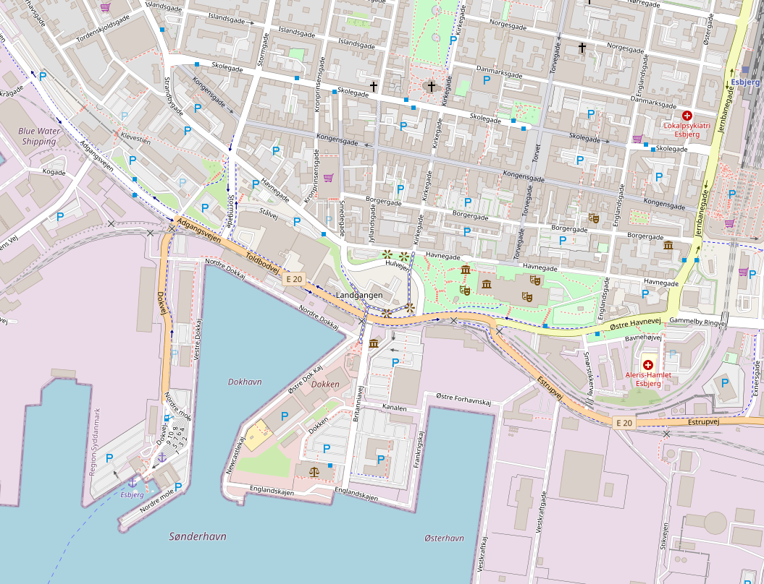

MS DEUTSCHLAND

**Weitere Informationen und Stadtpläne erhalten Sie auch in Ihrem Phoenix-Reiseführer ab Seite 74 oder in der Phoenix App auf Ihrem Smartphone.**

**Ihr PHOENIX-Team wünscht Ihnen einen schönen Landgang!**